安徽工业大学学生在线交费指南
- 关注微信公众号
使用微信扫描下方二维码或搜索“安徽工业大学云杰校园”关注财务处公众号。

图一
2.身份绑定
通过微信公众号右下角菜单栏的【更多功能->身份绑定】进入身份绑定页 面，如下图所示，在相应输入框中输入学号和密码。默认密码见绑定页下方提示。然后点击【登录】按钮，登录成功后会跳转到用户主页。不知道学号的同学进入身份绑定页面，然后点击页面上方黑色位置欢迎语(见图二第二张图片顶部)，在弹出的页面中输入身份证号和密码即可查询学号。
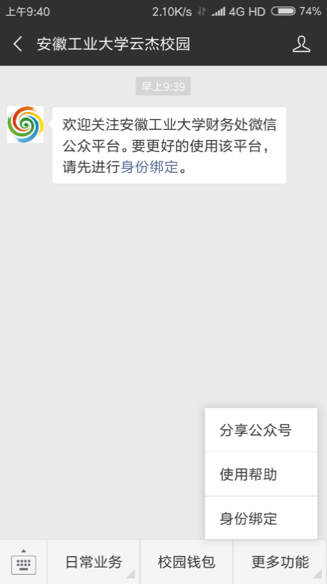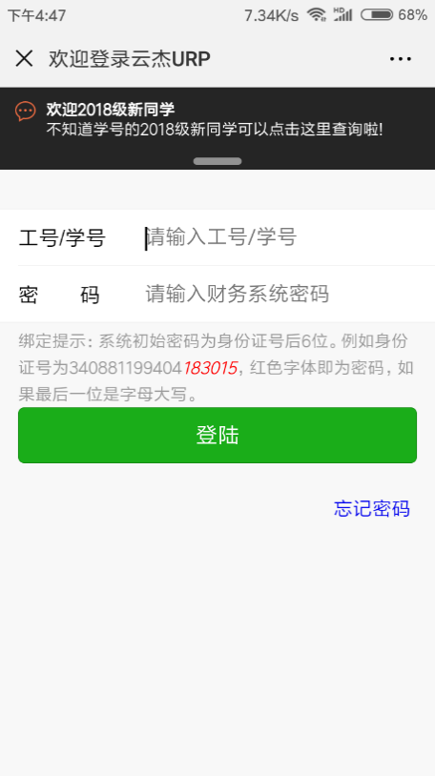
图二
- 学费缴费
通过公众号菜单栏左下角的【日常业务】--【交费/充值】菜单进入【学费缴费】，显示学费待交明细列表，点击收费项金额右面的编辑按钮，可以修改交费金额。前面可以，点击【支付】按钮后选择支付方式（政融支付），在【支付】界面选择具体缴费方式（建行、微信、银联在线），在弹出的密码输入框中输入支付密码完成学费缴费，如下图所示。
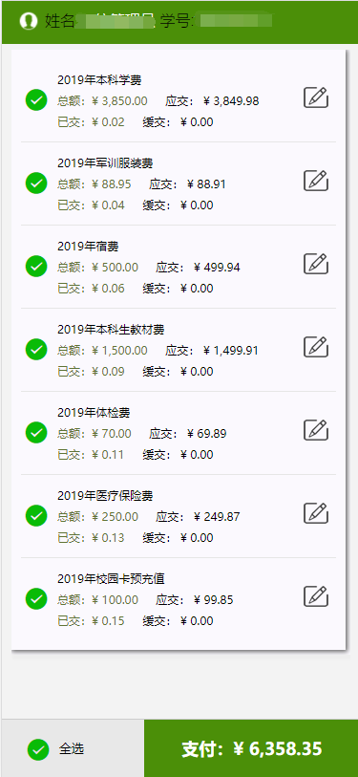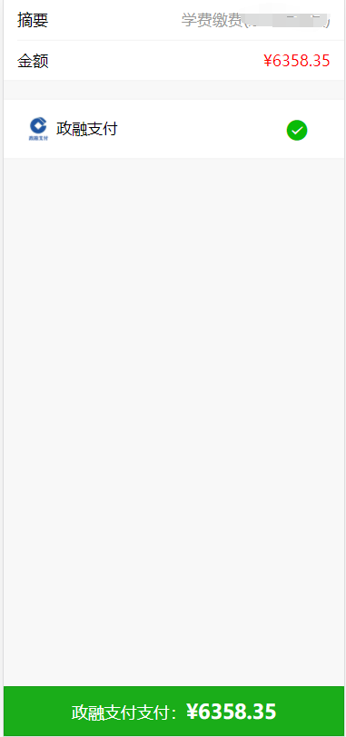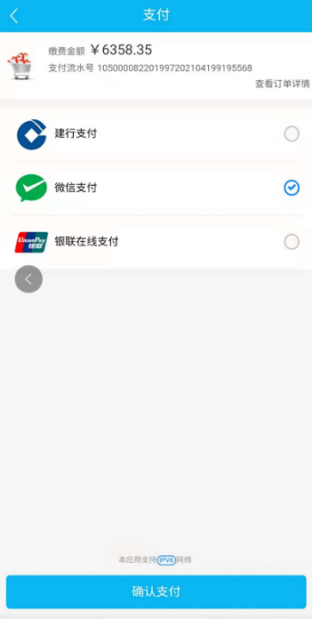
图三
- 缴费结果确认
支付完成后，可以看到如下图所示的缴费成功页面。而且再次进入学费待交明细列表页面，如果看到学费欠缴金额减少说明交费成功。如果交费扣款成功但学费欠缴金额没有减少，同学们首先不要着急，不要重复缴费，这种情况可能是网络问题导致的到账延迟，一般在第二天十二点前会自动到账。如果在第二天十二点还没有到账，可以在公众号聊天窗口联系财务人员核实交费信息。财务人员核对信息后处理。
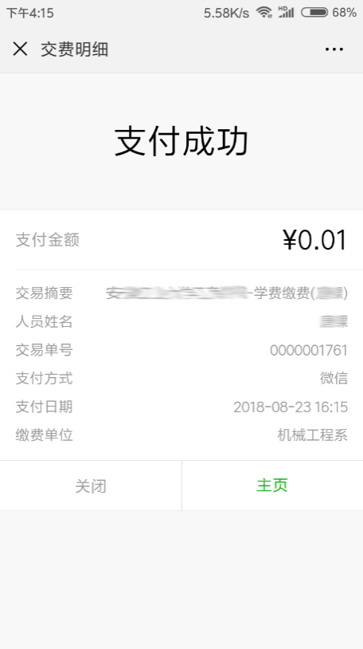
图四

- 电子票据获取指南
支付完成后可以直接在系统中获取电子票据，获取票据操作如下：点击【缴费历史】，点击【详情】，点击【我的发票】，点击【查看发票】等步骤即可获取缴费电子票据。
注意：由于支付完成后需要等待银行结算以及票据系统处理数据，开票需要在支付完成后3-5个工作日才能获取票据，敬请谅解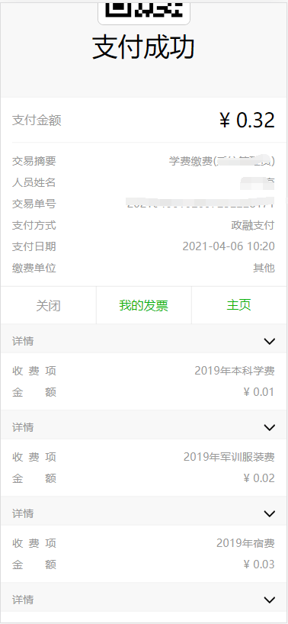
图五

